Buenos días a todos:

Tras la parte teórica y la creación de nuestros poliedros, vamos a empezar a trabajar con los ejercicios.
Recordad que, como cualquier ejercicio o problema, debemos pensar primero que nos pide. Después miraremos las unidades (deben tener todos los datos la misma unidad) y finalmente hacemos las operaciones que necesitemos para dar la solución.
¡VAMOS A POR ELLO!
TAREAS PROPUESTAS:
- Leer y aprender el teorema de Euler (lo tenéis en el amplia de la página 171)
  - Caras + vértices = aristas + 2

EJEMPLO: Un cubo que tiene 6 caras, 12 aristas (líneas que unen los vértices) y 8 vértices.
6 + 8 = 12 + 2
14 = 14

- Realizar los ejercicios 1 – 2 – 3. Podéis hacerles en el libro digital.
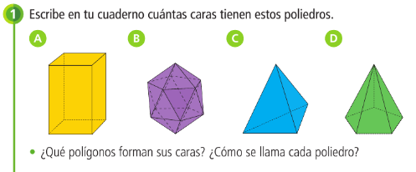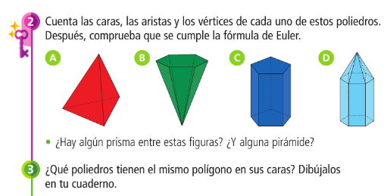

- Realizar los ejercicios 4 – 6 – 7 – 8. Tenéis que hacerlos en el cuaderno y enviar foto. Las soluciones las escribís también en el libro digital (si podéis).

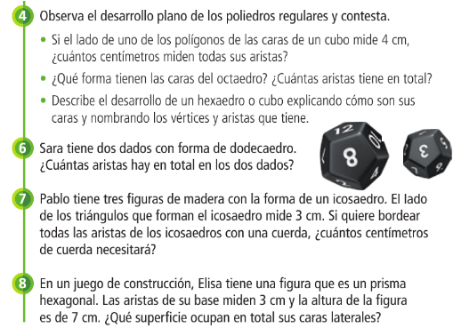

¡Recodad enviar las tareas y subirlas (quien pueda) al libro digital!

HASTA MAÑANA

